ADMS grafički editor za isctavanje električnih kola

Funkcionalni zahtevi

1. Kreiranje nove datoteke (novog crteža - šeme)
2. Otvaranje postojeće datoteke
3. Čuvanje datoteke - save (šema se uvek čuva u okviru foldera projekta pod imenom koje korisnik naveye, sa ekstenzijom .xml - koju korisnik treba da navede uz ime, npr. novaDat.xml)
4. Čuvanje datoteke pod drugim imenom - save as (čuva na odabranoj lokaciji sa odabranim imenom)
5. Iscravanje elektirčnih simbola
6. Iscrtavanje linija između postojećih elektičnih simbola na šemi (paralelne i serijske veze)
7. Ažuriranje podataka o elekričnom simbolu (pridruživanje parametara električnim elementima)
8. Pomeranje postojećih električnih simbola po šemi
9. Brisanje postojećih elektičnih simbola sa šeme
10. Brisanje postojećih linija između elektirčnih simbola sa šeme

Nefunkcionalni zahtevi

1. Prilagodljivost na druge platforme: exe jar datoteka
2. Sistem će obavestiti korisnika o eventualnim greškama (sistem jasno naglašava korisniku nepravilnosti prilikom korišćenja)

Izgled prozora prilikom pokretanja aplikacije:

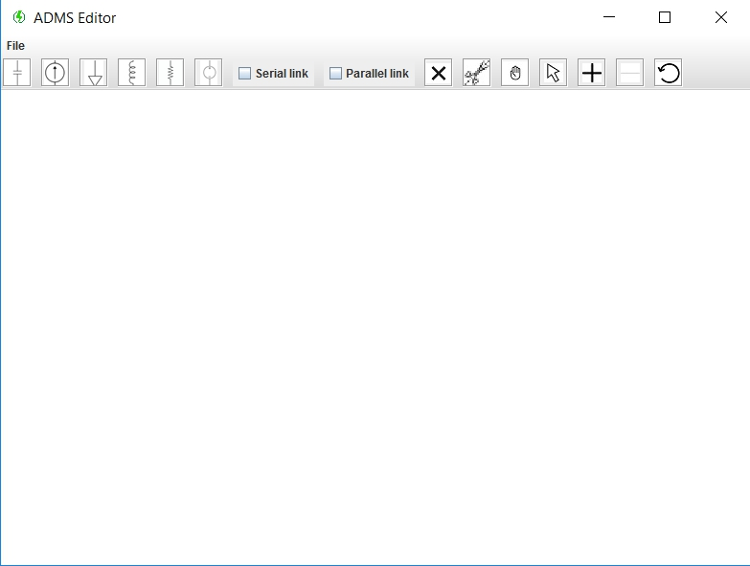

Izgled prozora prilikom iscrtavanja proizvoljnog strujnog kola:

